Дорогие друзья, предлагаю вашему вниманию следующую тему для занятия по дистанционному обучению на 29, 30 апреля в объединении «Юный Дизайнер»:

Тема: «Розы из бумаги своими руками по шаблону».

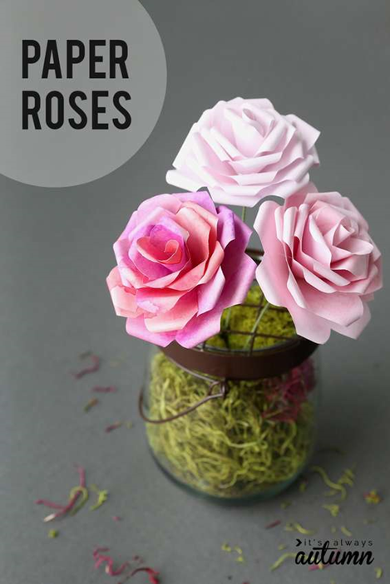
Сегодня вы узнаете, как сделать великолепные розы из бумаги с помощью этого шаблона роз в пяти красивых цветах. Если вы заинтересовались этим примером, но пошаговых фото для понимания процесса недостаточно, прочитайте письменную инструкцию. Если сказать коротко, то чтобы сделать бумажную розу, начните с печати шаблона на обеих сторонах листа бумаги для принтера (не картона). Обычную белую бумагу при помощи акварели, можно окрасить в разные оттенки, просушить и с ней работать. Вырежьте каждый из четырех квадратов по шаблону. Сложите их по четвертям, чтобы кривые линии были сверху. Разрежьте по изогнутым линиям и отрежьте уголок, чтобы сделать маленькое отверстие. Получилось четыре «лепестка». На каждом есть линии, по которым нужно разрезать заготовку. У вас будет семь шаблонов лепестков. Возьмите первый и склейте вдоль одной из линий разреза. Слегка перекройте другую линию разреза и сожмите.
Повторите эти действия для всех кусков, кроме одного лепестка.
Чтобы «завить» бумагу, оберните край каждого лепестка вокруг зубочистки. Теперь у вас есть 7 комплектов лепестков, которые нужно сложить, чтобы сделать розу из бумаги. Затем закрепите лепестки на стебель с помощью горячего клея. Расположите их так, чтобы верхние лепестки не совпадали с нижними для более естественного вида. Если хотите, оберните стебель зеленой тейп лентой (флористической лентой). Сделайте много цветов и поставьте в вазу, целый букет из бумажных роз был бы прекрасен!

